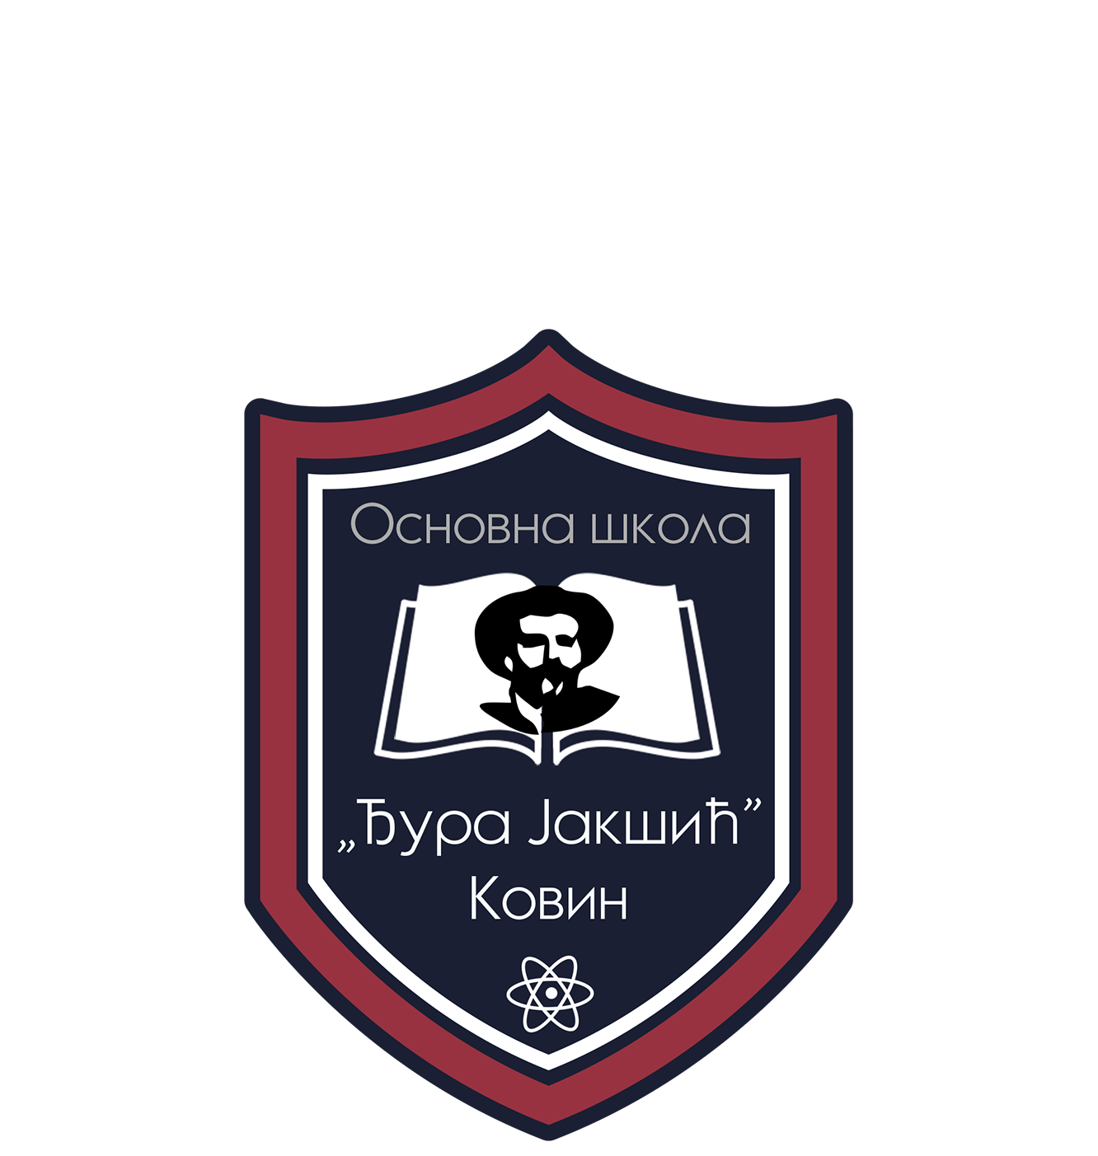
Програм за Дечију недељу
2-10. октобра 2023.године
Велико срце деце Србије
Понедељак
- Ученици нижих разреда гледају позоришну представу, испред платоа Дома културе
- Ученици 5-8. разреда друже се са старијим лицима у Дому пензионера (12.00 -13.00):шах, рецитал.
Уторак
- Ученици 1. и 4. разреда израђују плакате на тему Дечије недеље.
- Ученици 2. разреда иду у посету Ватрогасној станици, а 3. разреда Водоводу.
- Ученици 5-8. разеда се друже кроз радионице у Градској библиотеци
Среда
- За ученике 1-4. разреда је музичко спортски дан
- Спортски дан 5-8. разреда
Четвртак
- "Трка за срећније детињство", нижи разреди поред такмичара присуствоваће сви ученици као навијачи
- 5-8. разреда део ученика учествује у "Трци за срећније детињство и навија, а део одлази у Скореновац, у посету Етно кући ( радионице и шетња селом ).
Петак
- Ученици 1. разреда иду у посету Градској библиотеци, 4. разреда службама Општинске управе, 2. и 3. разред израђује плакате на тему Дечије недеље "Велико срце деце Србије" .
- Ученици 5-8. разреда иду у шетњу (Дунавац).

